**TOKO ELECTRO AR**

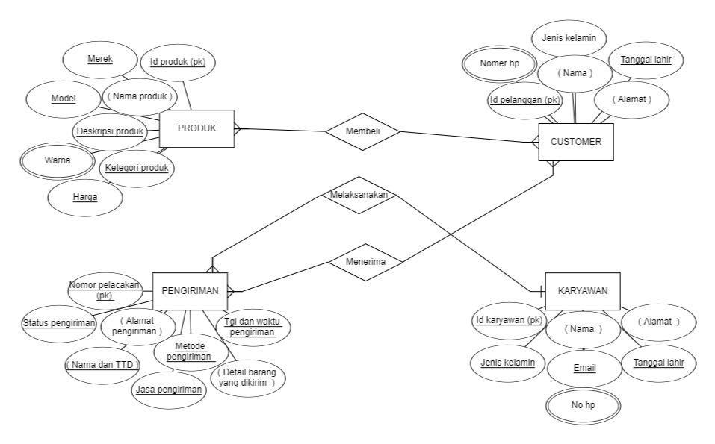

**Atribut:**

**Customer**

* Id pelanggan (PK) : Simple
* Nama : Composit
* Alamat : Composit
* Nomer hp : Multi Velue
* Jenis kelamin : Simple
* Tanggal lahir : Simple

**Karyawan**

* Id karyawan (PK) : Simple
* Nama : Composit
* Alamat : Composit
* Jenis kelamin : Simple
* Email : Simple
* Tanggal lahir : Simple
* No hp : Multi Velue

**Produk**

* Id produk (PK) : Simple
* Nama produk : Composit
* Deskripsi produk : Simple
* Ketegori produk : Simple
* Merek : Simple
* Model : Simple
* Harga : Simple
* Warna : Multi Velue

**Pengiriman**

* Nomor pelacakan atau resi pengiriman (PK) : Simple
* Alamat pengirim dan penerima : Composit
* Metode pengiriman : Simple
* Tanggal dan waktu pengiriman : Simple
* Status pengiriman : Simple
* Nama dan tanda tangan : Simple Dan Multi Velue
* Jasa pengiriman yang digunakan : Simple
* Detail barang yang dikirim (jumlah, berat, nilai) : Composit

**Relasi:**

1. **Produk dan Customer**: (Membeli)
   * Ini adalah hubungan "Many-to-Many" (Banyak-ke-Banyak).
   * Satu customer dapat membeli banyak produk.
   * Satu produk dapat dibeli oleh banyak customer.
2. **Karyawan dan Pengiriman**:(Melaksanakan)
   * Ini adalah hubungan "One-to-Many" (Satu-ke-Banyak).
   * Satu karyawan dapat melakukan banyak pengiriman.
   * Satu pengiriman biasanya dilakukan oleh satu karyawan.
3. **Customer dan Pengiriman**:(Menerima)
   * Ini juga bisa dianggap sebagai hubungan "Many-to-Many" (Banyak-ke-Banyak) jika satu pengiriman dapat dikirimkan kepada banyak customer (misalnya, dalam pengiriman kolektif atau pengiriman produk yang sama kepada beberapa customer).
   * Atau bisa juga dianggap sebagai hubungan "One-to-Many" (Satu-ke-Banyak) jika satu pengiriman khusus ditujukan kepada satu customer.

Dengan pemahaman ini, Anda dapat melihat bagaimana setiap hubungan antara entitas-entitas tersebut dapat dijelaskan sebagai "one" (satu) atau "many" (banyak) berdasarkan bagaimana mereka saling berhubungan dalam konteks operasional atau bisnis yang kompleks